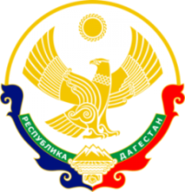

**МИНИСТЕРСТВО ОБРАЗОВАНИЯ И НАУКИ**

**РЕСПУБЛИКИ ДАГЕСТАН**

МКОУ «Кафыркумухская СОШ имени М. А. Алхлаева»

Россия Республика Дагестан, 368214, Буйнакский район, с. Н-Кумух, Kafyrkumukhskaya.shkola@mail.ru

Справка

о проделанной работе в МКОУ «Кафыркумухская сош им.М.А.Алхлаева» по целевой программе «Правовое воспитание»

2019г ( 3 квартал)

|  |  |  |  |  |  |
| --- | --- | --- | --- | --- | --- |
| **№** | **тема мероприятия** | **класс** | **сроки** | **ответственные**  **приглашенные** | **кол-во**  **уч-ся** |
| 1. | Тотальный диктант, приуроченный к Международному Дню грамотности | 9-11 | 8.09 | учитель русского языка Бектемирова А.М., ответственный по работе с одаренными детьми Сююнчиева Р.А. | 56 |
| 2. | Торжественная линейка, посвященная Дню Единства Народов Дагестана. | 5-11 | 14.09. | зам.дир. по ВР Мурадбекова У.А., классные рук-ли 5-11 кл., учителя истории | 254 |
| 3. | Олимпиада по избирательному праву | 10-11 | 19.09. | учитель истории Мукаилова С.С. | 2 |

8.09.2020г. в школе прошел тотальный диктант, приуроченный к Международному Дню грамотности среди учащихся старших классов.

В течении всей недели с 9.09. по 14.09.20120г в школе шла подготовка к проведению фестиваля, приуроченного к Дню Единства народов Дагестана. Учителя истории Османов М.О., Мукаилова С.С., Мугутдинова Г.К., проводили с учащимися беседы о государственном празднике Дагестана, с какого года отмечается этот праздник и почему он актуален в наши дни.

14.09.2020г. прошла торжественная линейка и фестиваль «Дружба народов»

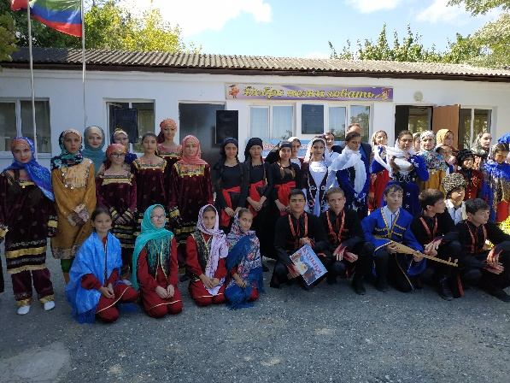 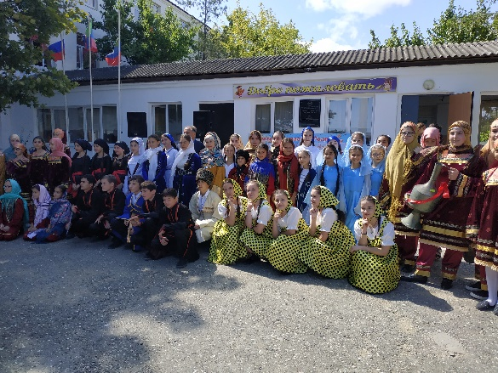

19.09.2020г. прошла олимпиада по избирательному праву среди учащихся 10-11 классов (районный этап). Ученица 10 класса Мустафаева С.Г. заняла 1 место.

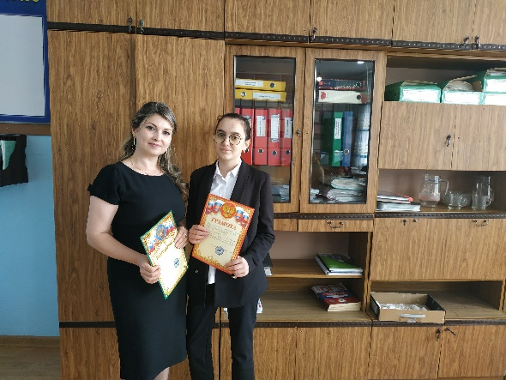 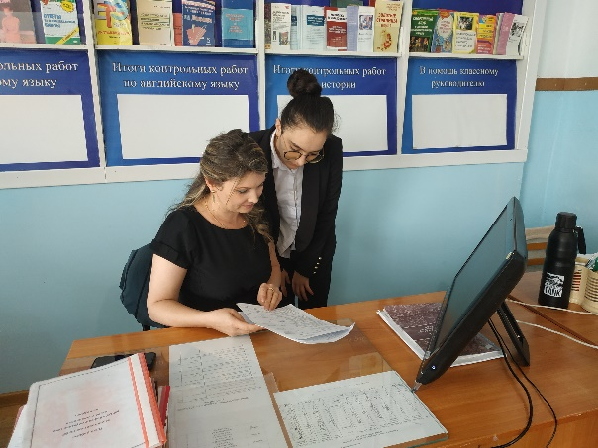

Зам.директора по ВР ---Мурадбекова У.А.